 | Министерство науки и высшего образования Российской Федерации  Калужский филиал федерального государственного автономного образовательного учреждения высшего образования  «Московский государственный технический университет  имени Н.Э. Баумана  (национальный исследовательский университет)»  (КФ МГТУ им. Н.Э. Баумана)

ФАКУЛЬТЕТ ИУК Информатика и управление
КАФЕДРА ИУК4 Программное обеспечение ЭВМ, информационные технологии

ДОМАШНЯЯ РАБОТА

«Построение модели ЛВС с использованием симулятора работы сети»

по дисциплине: «Компьютерные сети и Интернет-технологии»

Выполнил: студент группы ИУК4-63Б |  |  |  | Соловьев И.А.
 |  | (Подпись) |  | (И.О. Фамилия)
Проверил: |  |  |  | Прудяк П.Н.
 |  | (Подпись) |  | (И.О. Фамилия)
Дата сдачи (защиты):
Результаты сдачи (защиты):
- Балльная оценка:
- Оценка:

Калуга, 2026
Цель: получение практических навыков проектирования сетевой инфраструктуры с использованием симулятора работы сети.

Задачи:
1. Ознакомится с интерфейсом и основными функциями программного симулятора работы сети.
2. Научиться применять программный симулятор работы сети для построения модели ЛВС.

Формулировка задания:
1. Спроектировать модель локальной компьютерной сети в симуляторе работы сети Cisco Packet Tracer.

2. Исходные данные для проектирования указаны в вариантах задания. При наличии в варианте доступа в интернет, реализовать эмуляцию сети интернет. Организовать ограниченный доступ к определенным ресурсам, согласно варианту. Для подключения разных зданий нельзя использовать витую пару. Формат IP-адресов 10.X.Y.0\24, где: X - номер группы, Y - номер варианта. При построении сети использовать концентраторы, коммутаторы и маршрутизаторы, а также другое необходимое оборудование.

3. Настроить необходимое оборудование.

4. Проверить работоспособность сети в режиме симуляции.

5. Провести проверку при нагрузке на сеть.

Вариант – 11
Формат ip-адресов: 10.63.11.0\24

Исходные данные для проектирования сети:
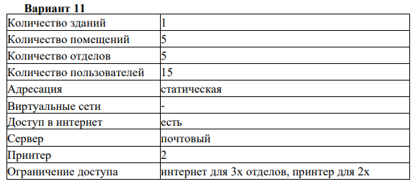
Этапы выполнения работы:
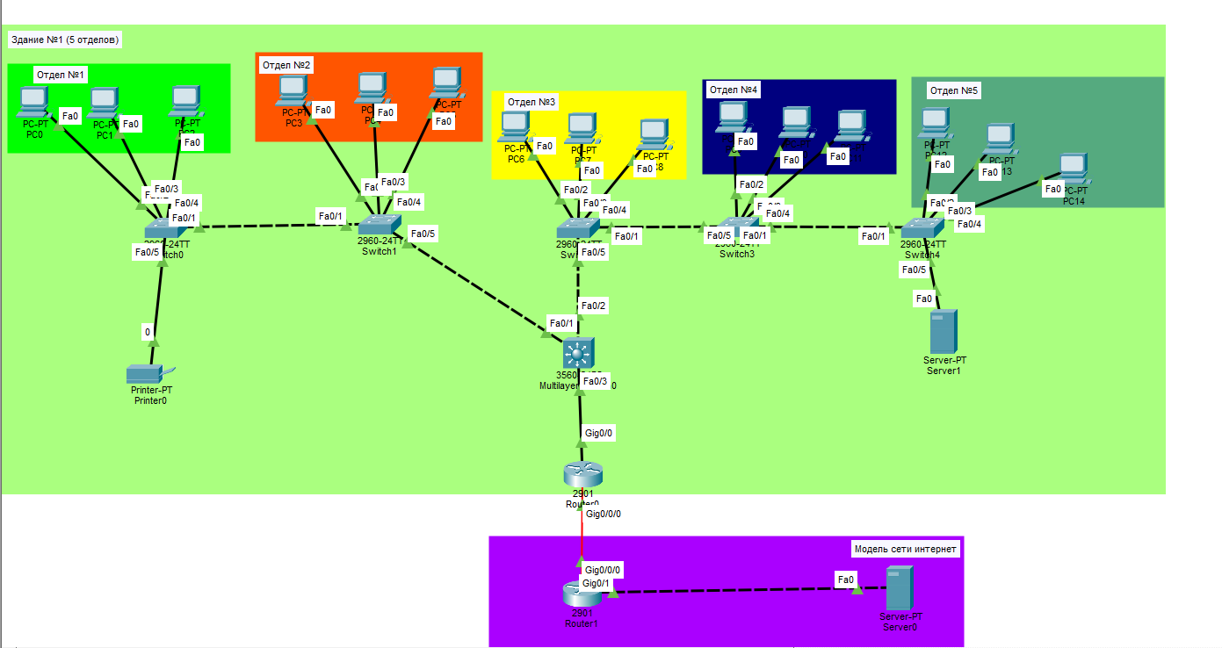
- Настройка L3
Switch(config)# ip routing

Switch(config)# interface fastEthernet 0/1
Switch(config-if)# no switchport
Switch(config-if)# ip address 10.63.11.1 255.255.255.192

Switch(config)# interface fastEthernet 0/2
Switch(config-if)# no switchport
Switch(config-if)# ip address 10.63.11.65 255.255.255.192

Switch(config)# interface fastEthernet 0/3
Switch(config-if)# no switchport
Switch(config-if)# ip address 10.63.11.129 255.255.255.252

Switch(config)# ip route 0.0.0.0 0.0.0.0 10.63.11.130

Switch(config)#access-list 103 deny ip 10.63.11.64 0.0.0.63 host 10.63.11.8
Switch(config)#access-list 103 permit ip any any
Switch(config)#interface fastEthernet 0/2
Switch(config-if)#ip access-group 103 in

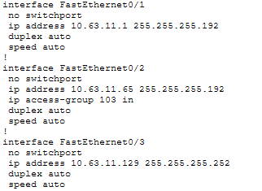

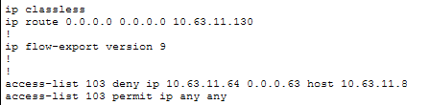

- Настройка Router0
Router(config)# interface gigabitEthernet 0/0
Router(config-if)# ip address 10.63.11.130 255.255.255.252
Router(config-if)# ip nat inside

Router(config)# interface gigabitEthernet 0/0/0
Router(config-if)# ip address 100.0.0.1 255.255.255.252
Router(config-if)# ip nat outside

Router(config)# ip access-list standard NAT
Router(config-std-nacl)# no permit 10.63.11.0 0.0.0.63
Router(config-std-nacl)# permit 10.63.11.64 0.0.0.63

Router(config)# ip nat inside source list NAT interface gigabitEthernet 0/0/0 overload

Router(config)# access-list 101 deny ip 10.63.11.0 0.0.0.63 any
Router(config)# access-list 101 permit ip any any

Router(config)# interface gigabitEthernet 0/0
Router(config-if)# ip access-group 101 in

Router(config)# ip route 10.63.11.0 255.255.255.192 10.63.11.129
Router(config)# ip route 10.63.11.64 255.255.255.192 10.63.11.129
Router(config)# ip route 0.0.0.0 0.0.0.0 100.0.0.2
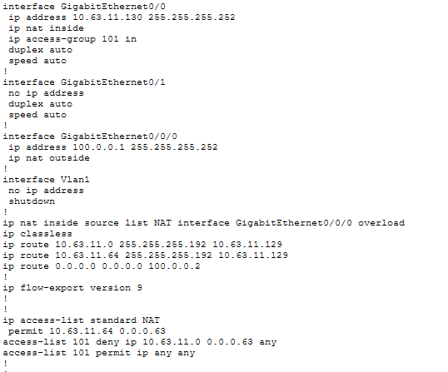

- Настройка Router1
Router(config)# interface gigabitEthernet 0/0/0
Router(config-if)# ip address 100.0.0.2 255.255.255.252

Router(config)# interface gigabitEthernet 0/1
Router(config-if)# ip address 100.0.0.5 255.255.255.252

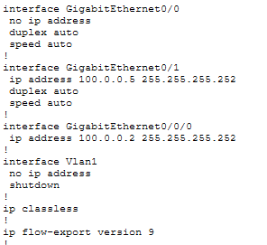

- Настройка IP адрессов PC
Отдела №1:
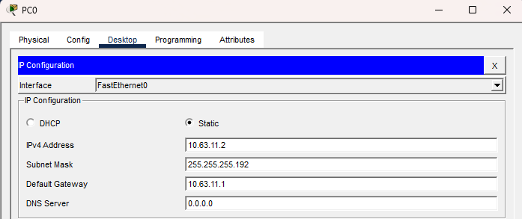
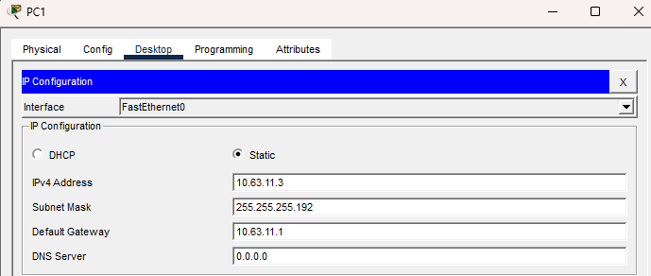
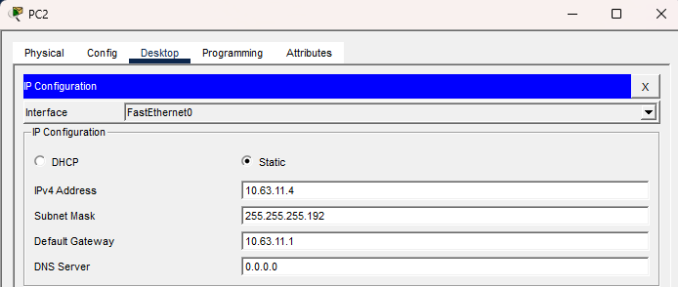

Отдела №2:
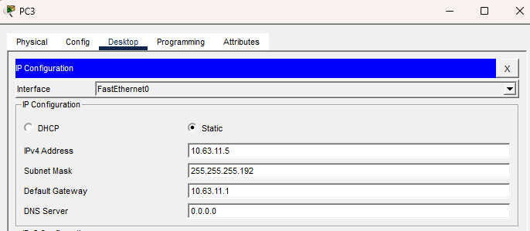
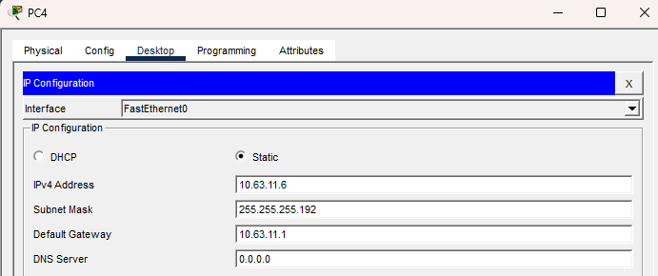
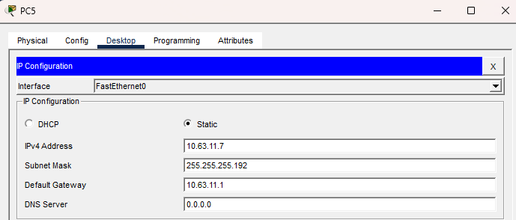

Отдела №3:
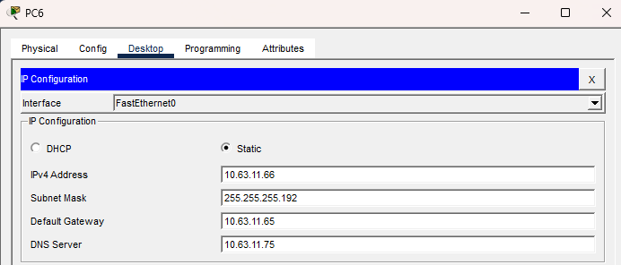
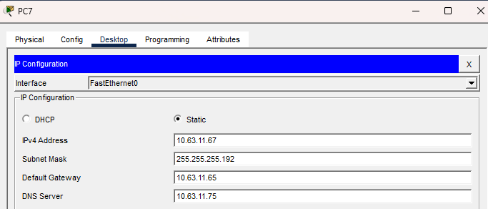
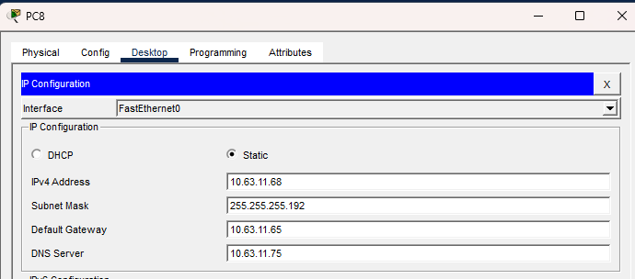

Отдела №4:
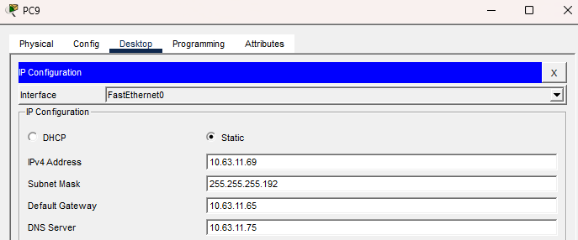
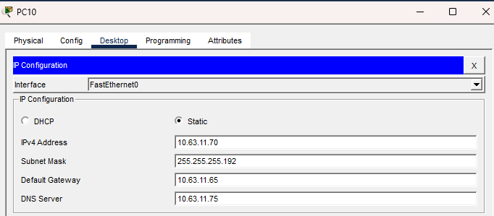
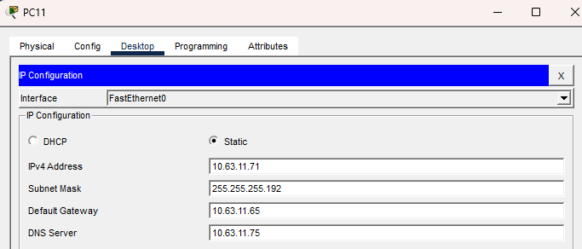

Отдела №5:
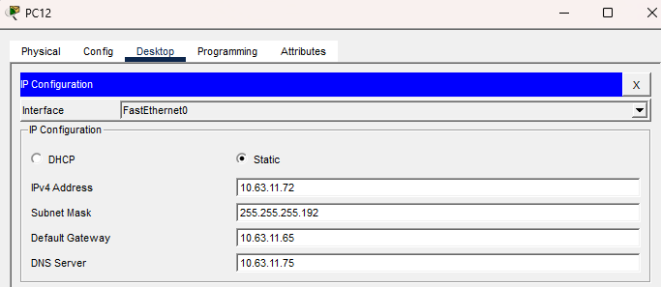
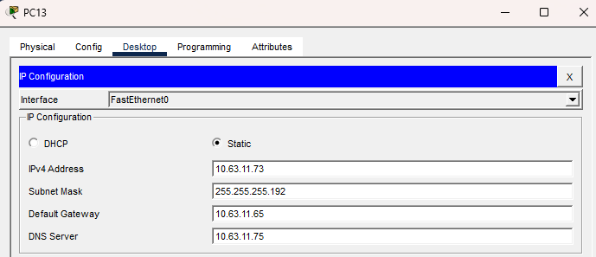
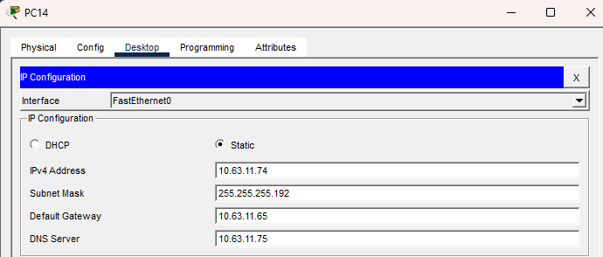

- Настройки Server0
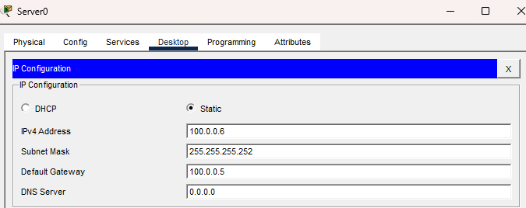
- Настройка почтового сервера
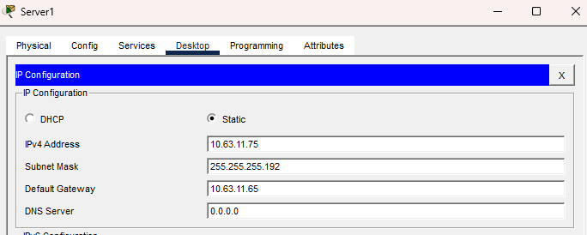
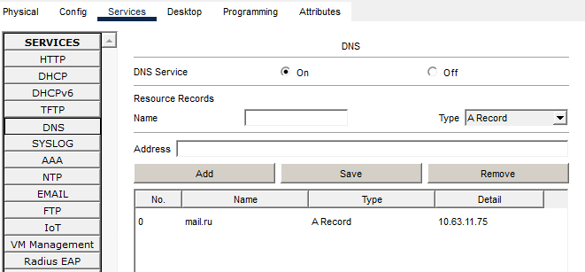
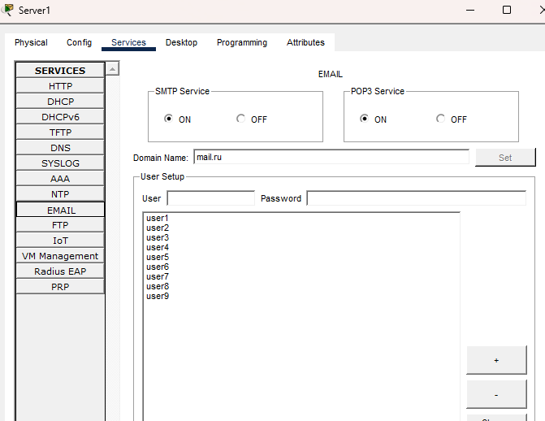

- Настройка принтера
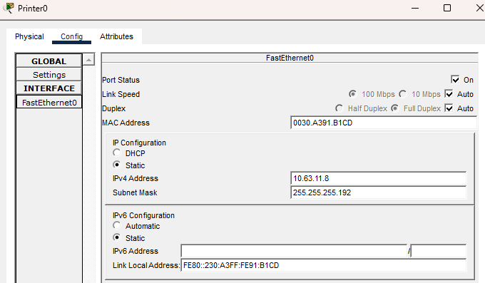
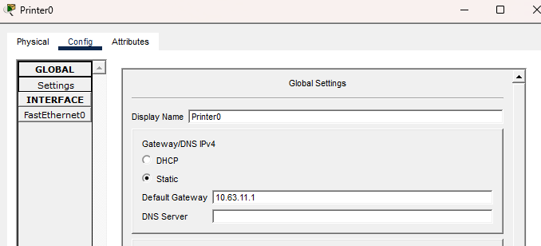
Результат выполнения работы:
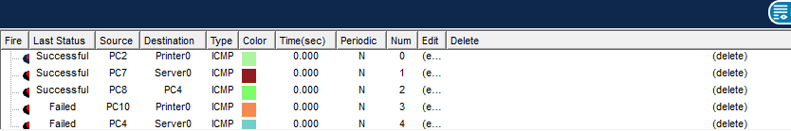
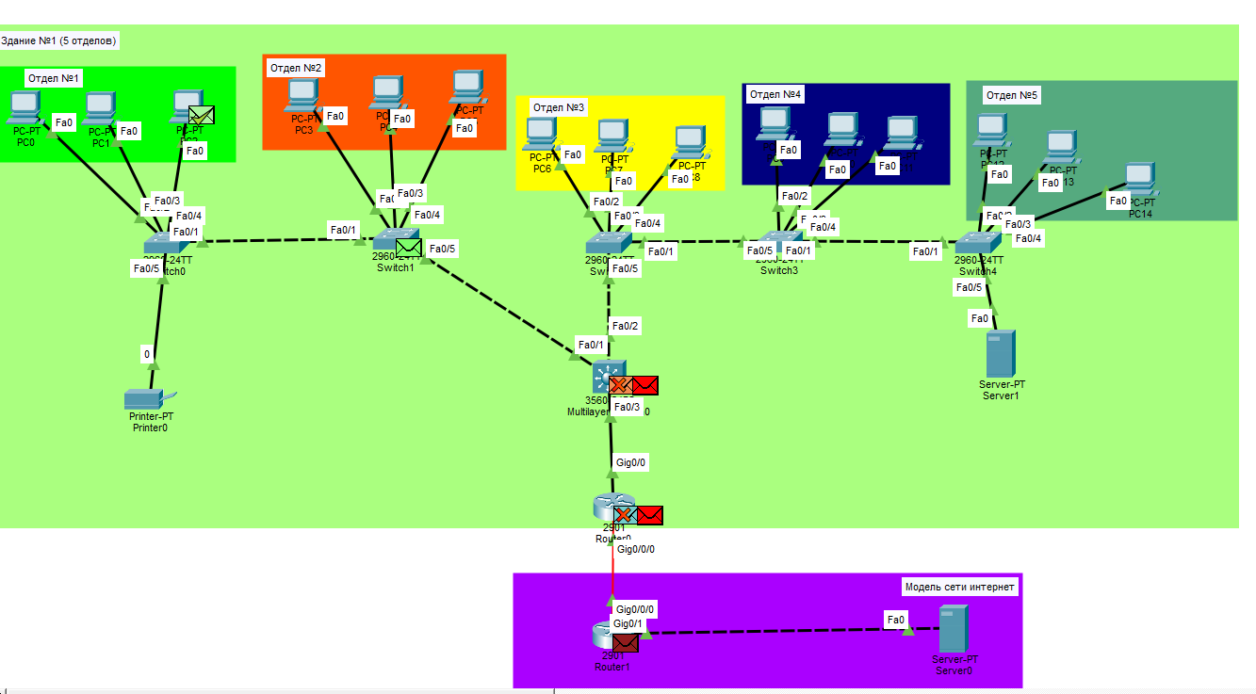

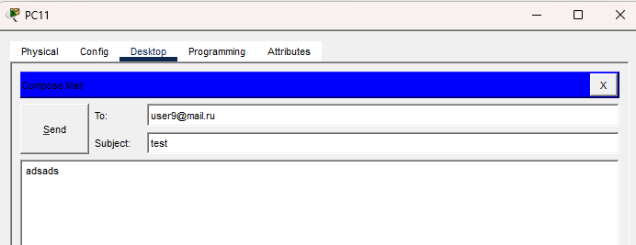
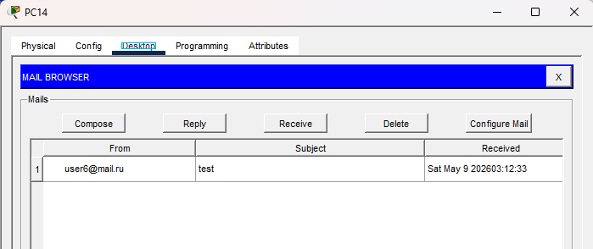
Выводы: в ходе работы были получены практические навыки проектирования сетевой инфраструктуры с использованием симулятора работы сети.

Ответы на контрольные вопросы:

- Опишите понятие ЛВС.
Локальная вычислительная сеть (ЛВС) — это совокупность аппаратного и программного обеспечения, объединяющая компьютеры в единую распределенную систему обработки и хранения информации. Расстояние между устройствами обычно не превышает нескольких километров. Технология VPN позволяет объединять ЛВС на больших расстояниях.

- Назовите, что можно отнести к аппаратному обеспечению сети.
- компьютеры с сетевыми адаптерами;
- повторители, концентраторы, коммутаторы, мосты, маршрутизаторы;
- сетевые кабели.

- Перечислите основные возможности компьютерных сетей.
- Передача файлов;
- Совместное использование данных и программ;
- Совместное использование принтеров и оборудования;
- Электронная почта и обмен сообщениями;
- Координация совместной работы;
- Упорядочивание делопроизводства, контроль доступа и защита информации.

- Опишите назначение программы Cisco Packet Tracer.
Программа предназначена для проектирования и симуляции сетей с использованием различного оборудования (маршрутизаторы, коммутаторы, ПК и др.). Позволяет анализировать передачу данных, настраивать устройства, моделировать физические и логические топологии, а также работать в многопользовательском режиме.

- Назовите основные элементы интерфейса программы Cisco Packet Tracer.
- Главное меню (File, Edit, Options и др.);
- Панель инструментов;
- Панель оборудования (классы устройств и их модели);
- Линии связи;
- Графическое меню (Select, Inspect, Delete и др.);
- Режимы симуляции и физического представления.

- Перечислите типы связей, с помощью которых можно соединять устройства.
- Автоматический тип;
- Консоль;
- Медь прямой;
- Медь кроссовер;
- Оптика;
- Телефонный кабель;
- Коаксиальный кабель;
- Серийные DCE и DTE.

- Перечислите виды оборудования, используемого в программе Cisco Packet Tracer.
- Маршрутизаторы;
- Коммутаторы;
- Точки беспроводного доступа;
- ПК;
- Сетевые принтеры;
- IP-телефоны;
- Серверы.
- Приведите способы настройки IP адреса на ПК.
Через вкладку Desktop → IP Configuration в интерфейсе ПК. Пример: задание статического IP и маски подсети.

- Назовите возможности режима симуляции в Cisco Packet Tracer.
- Имитация работы сети (передача пакетов, сбои);
- Отслеживание структуры пакетов через модель OSI;
- Анализ событий (например, обрыв связи);
- Настройка фильтров для выбора протоколов (например, ICMP);
- Пошаговая визуализация передачи данных.

- Опишите принцип работы в режиме симуляции.
- Переход в режим симуляции (Shift+S или иконка);
- Настройка фильтров (например, только ICMP);
- Отправка пакетов (например, команда ping);
- Пошаговое отслеживание пути пакета через устройства;
- Анализ данных на каждом уровне модели OSI;
- Просмотр структуры пакета и событий в Event List.

